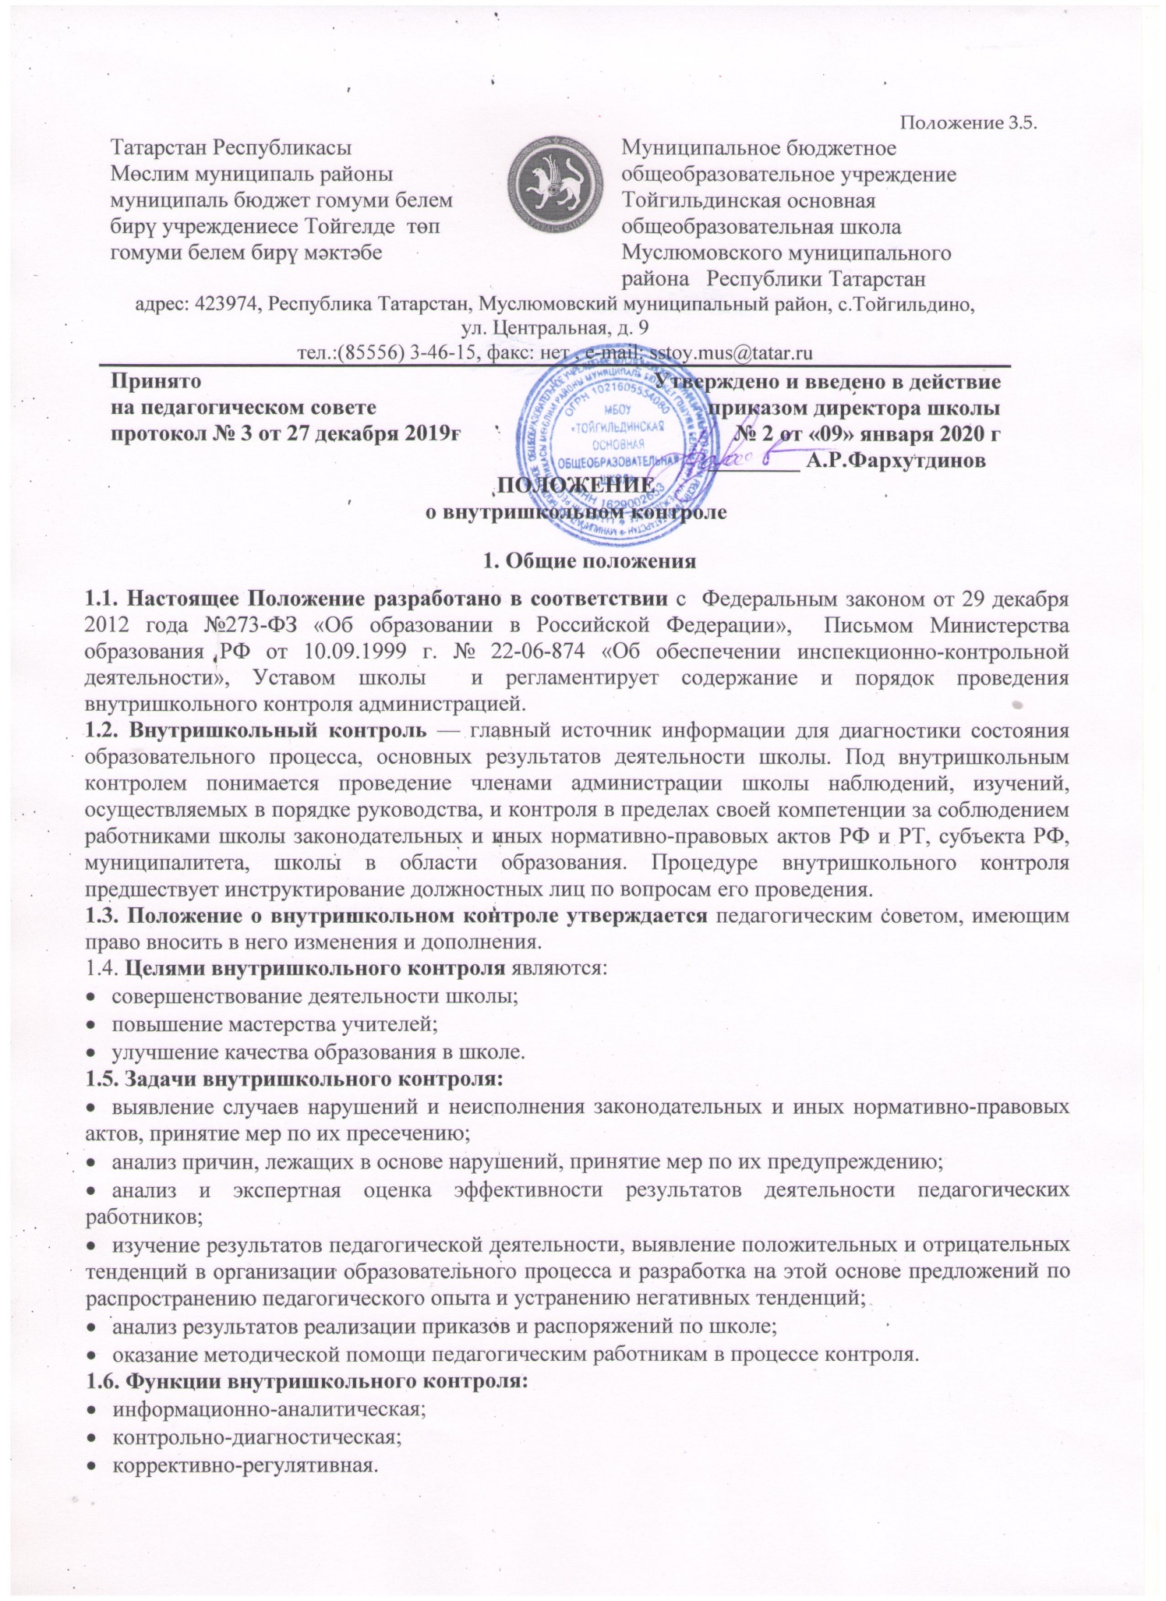

1.7. Директор школы и (или) по его поручению заместители директора вправе осуществлять внутришкольный контроль результатов деятельности работников по вопросам:
- осуществления государственной политики в области образования;
- использования финансовых и материальных средств в соответствии с нормативами;
- использования методического обеспечения в образовательном процессе;
- реализации утвержденных образовательных программ и учебных планов, соблюдения утвержденных учебных графиков;
- соблюдения устава, правил внутреннего трудового распорядка и иных локальных актов школы;
- соблюдения порядка проведения промежуточной аттестации обучающихся и текущего контроля успеваемости;
- другим вопросам в рамках компетенции директора школы.
1.8. При оценке учителя в ходе внутришкольного контроля учитывается:
- выполнение государственных программ в полном объеме (прохождение материала, проведение практических работ, контрольных работ, экскурсий и др.);
- уровень знаний, умений, навыков и развитие обучающихся;
- степень самостоятельности обучающихся;
- владение учащимися общеучебными навыками, интеллектуальными умениями;
- дифференцированный подход к обучающимся в процессе обучения;
- совместная деятельность учителя и ученика;
- наличие положительного эмоционального микроклимата;
- умение отбирать содержимое учебного материала (подбор дополнительной литературы, информации, иллюстраций и другого материала, направленного на усвоение учащимися системы знаний);
- способность к анализу педагогических ситуаций, рефлексии, самостоятельному контролю за результатами педагогической деятельности;
- умение корректировать свою деятельность;
- умение обобщать свой опыт;
- умение составлять и реализовывать план своего развития.
1.9. Методы контроля над деятельностью учителя:
- анкетирование;
- тестирование;
- мониторинг;
- наблюдение;
- изучение документации;
- беседа о деятельности обучающихся;
- результаты учебной деятельности обучающихся.
1.10. Методы контроля над результатами учебной деятельности:
- наблюдение;
- устный опрос;
- письменный опрос;
- письменная проверка знаний (контрольная работа);
- комбинированная проверка;
- беседа, анкетирование, тестирование;
- проверка документации.
1.11. Внутришкольный контроль может осуществляться в виде плановых или оперативных проверок, мониторинга, проведения административных работ.
Внутришкольный контроль в виде плановых проверок осуществляется в соответствии с утвержденным планом-графиком, который обеспечивает периодичность и исключает нерациональное дублирование в организации проверок. Он доводится до членов педагогического коллектива в начале каждого месяца.
Внутришкольный контроль в виде оперативных проверок осуществляется в целях установления фактов и проверки сведений о нарушениях, указанных в обращениях обучающихся и их родителей или других граждан, организаций, урегулирования конфликтных ситуаций в отношениях между участниками образовательного процесса.
Внутришкольный контроль в виде мониторинга предусматривает сбор, системный учет, обработку и анализ информации об организации и результатах образовательного процесса для эффективного решения задач управления качеством образования (результаты образовательной деятельности, состояние здоровья обучающихся, организация питания, выполнение режимных моментов, исполнительная дисциплина, учебно-методическое обеспечение, диагностика педагогического мастерства и т.д.).
Внутришкольный контроль в виде административной работы осуществляется директором школы или его заместителями по учебно-воспитательной работе с целью проверки успешности обучения в рамках текущего контроля успеваемости и промежуточной аттестации обучающихся.
1.12. Виды внутришкольного контроля:
- предварительный — предварительное знакомство;
- текущий — непосредственное наблюдение за учебно-воспитательным процессом;
- итоговый — изучение результатов работы школы, педагогов за четверть, полугодие, учебный год.
1.13. Формы внутришкольного контроля:
- персональный;
- предметно-тематический;
- классно-обобщающий;
- фронтальный;
- контроль за ведением школьной документации.
1.14. Порядок внутришкольного контроля:
- внутришкольный контроль осуществляет директор школы, заместители по учебно-воспитательной работе, заместитель директора по воспитательной работе, руководители методических объединений;
- директор издает приказ о сроках и теме предстоящей проверки;
- продолжительность тематических, классно-обобщающих проверок не должна превышать одного месяца с посещением не более 4 уроков (занятий и других мероприятий) одного педагогического работника;
- при проведении планового контроля не требуется дополнительного предупреждения учителя, если в месячном плане или графике посещения уроков и мероприятий указаны сроки контроля.
- при проведении оперативных проверок педагогический работник предупреждается не мене чем за 1 день до посещения уроков;
- в экстренных случаях педагогический работник предупреждается не менее чем за 15 мин. до посещения уроков (экстренным случаем считается письменная жалоба на нарушение прав ребенка, законодательства об образовании)
1.15. Основания для внутришкольного контроля:
- заявление педагогического работника на аттестацию;
- плановый контроль;
- проверка состояния дел для подготовки управленческих решений;
- обращение физических и юридических лиц по поводу нарушений в области образования.
1.16. Результаты внутришкольного контроля оформляются в виде аналитической справки, справки о результатах внутришкольного контроля. Итоговый материал должен содержать констатацию фактов, выводы и, при необходимости, рекомендации.
Педагогические работники после ознакомления с результатами внутришкольного контроля должны поставить подпись под итоговым материалом, удостоверяющую то, что они поставлены в известность о результатах внутришкольного контроля. При этом они вправе сделать запись в итоговом материале о несогласии с результатами контроля в целом или по отдельным фактам и выводам и обратиться в комиссию по урегулированию споров между участниками образовательных отношений или вышестоящие органы управления образования.
По итогам внутришкольного контроля в зависимости от его формы, целей и задач, а также с учетом реального положения дел:
- проводятся заседания педагогического или методического советов, производственные совещания, совещания при директоре, совещания при заместителях директора, совещание классных руководителей, заседание методического объединения;
- сделанные замечания и предложения фиксируются в документации согласно номенклатуре дел школы;
- результаты внутришкольного контроля могут учитываться при проведении аттестации педагогических работников, но не являются основанием для заключения экспертной группы.
1.17. Директор школы по результатам внутришкольного контроля принимает следующие решения:
1) об издании соответствующего приказа;
- о проведении повторного контроля;
- о привлечении к дисциплинарной ответственности должностных лиц;
- о поощрении работников;
- иные решения в пределах своей компетенции.
1.18. О результатах проверки сведений, изложенных в обращениях обучающихся, их родителей, а также в обращениях и запросах других граждан и организаций, сообщается им в установленном порядке и в установленные сроки.
2. Персональный контроль
2.1. Персональный контроль предполагает изучение и анализ педагогической деятельности отдельного учителя.
2.2. В ходе персонального контроля руководитель изучает:
- уровень знаний учителя в области современных достижений психологической и педагогической науки, профессиональное мастерство учителя;
- уровень овладения учителем технологиями развивающего обучения, наиболее эффективными формами, методами и приемами обучения;
- результаты работы учителя и пути их достижения;
способы повышения профессиональной квалификации учителя.
2.3. При осуществлении персонального контроля руководитель имеет право:
- знакомиться с документацией в соответствии с функциональными обязанностями, рабочими программами (тематическим планированием, которое составляется учителем на учебный год, рассматривается и утверждается на заседании методического объединения и может корректироваться в процессе работы), поурочными планами, классными журналами, дневниками и тетрадями учащихся, протоколами родительских собраний, планами воспитательной работы, аналитическими материалами учителя;
- изучать практическую деятельность педагогических работников школы через посещение и анализ уроков, внеклассных мероприятий, занятий кружков, факультативов, секций;
- проводить экспертизу педагогической деятельности;
- проводить мониторинг образовательного процесса с последующим анализом полученной информации;
- организовывать социологические, психологические, педагогические исследования: анкетирование, тестирование учащихся, родителей, учителей;
- делать выводы и принимать управленческие решения.
2.4. Проверяемый педагогический работник имеет право:
- знать сроки контроля и критерии оценки его деятельности;
- знать цель, содержание, виды, формы и методы контроля;
- своевременно знакомиться с выводами и рекомендациями администрации;
- обратиться в конфликтную комиссию школы или вышестоящие органы управления образованием при несогласии с результатами контроля.
2.5. По результатам персонального контроля деятельности учителя оформляется справка.
3.Предметно-тематический контроль
3.1. Предметно-тематический контроль проводится по отдельным проблемам деятельности школы.
3.2. Содержание тематического контроля может включать вопросы индивидуализации, дифференциации, коррекции обучения, устранения перегрузки учащихся, уровня сформированности общеучебных умений и навыков, активизации познавательной деятельности обучающихся и другие вопросы.
3.3. Тематический контроль направлен не только на изучение фактического состояния дел по конкретному вопросу, но и на внедрение в существующую практику технологии развивающего обучения, новых форм и методов работы, опыта мастеров педагогического труда.
3.4. Темы контроля определяются в соответствии с Программой развития школы, проблемно-ориентированным анализом работы школы по итогам учебного года, основными тенденциями развития образования в городе, регионе, стране.
3.5. Члены педагогического коллектива должны быть ознакомлены с темами, сроками, целями, формами и методами контроля в соответствии с планом работы школы.
3.6. В ходе тематического контроля:
- проводятся тематические исследования (анкетирование, тестирование);
- осуществляется анализ практической деятельности учителя, классного воспитателя, классного руководителя, руководителей кружков и секций, учащихся; посещение уроков, внеклассных мероприятий, занятий кружков, секций; анализ школьной и классной документации.
3.7. Результаты тематического контроля оформляются в виде заключения или справки.
3.8. Педагогический коллектив знакомится с результатами тематического контроля на заседаниях педсоветов, совещаниях при директоре, заседаниях методических объединений.
3.9. По результатам тематического контроля принимаются меры, направленные на совершенствование учебно-воспитательного процесса и повышение качества знаний, уровня воспитанности и развития учащихся.
3.10. Результаты тематического контроля нескольких педагогов могут быть оформлены одним документом.
4. Классно-обобщающий контроль
4.1. Классно-обобщающий контроль осуществляется в конкретном классе или параллели.
4.2. Классно-обобщающий контроль направлен на получение информации о состоянии образовательного процесса в том или ином классе или параллели.
4.3. В ходе классно-обобщающего контроля изучается весь комплекс учебно-воспитательной работы в отдельном классе или классах:
- деятельность всех учителей;
- включение учащихся в познавательную деятельность;
- привитие интереса к знаниям;
- стимулирование потребности в самообразовании, самоанализе, самосовершенствовании, самоопределении;
- сотрудничество учителя и обучающихся;
- социально-психологический климат в классном коллективе.
4.4. Классы для проведения классно-обобщающего контроля определяются по результатам проблемно-ориентированного анализа по итогам учебного года, полугодия или четверти.
4.5. Продолжительность классно-обобщающего контроля определяется необходимой глубиной изучения состояния дел в соответствии с выявленными проблемами.
4.6. Члены педагогического коллектива предварительно знакомятся с объектами, сроком, целями, формами и методами классно-обобщающего контроля в соответствии с планом работы школы.
4.7. По результатам классно-обобщающего контроля проводятся малые педсоветы, заседания педагогического совета школы, совещания при директоре, классные часы, родительские собрания.
5. Фронтальный контроль
5.1. Комплексный контроль проводится с целью получения полной информации о состоянии образовательного процесса в учреждении в целом или по конкретной проблеме.
5.2. Для проведения комплексного контроля создается группа, состоящая из членов администрации учреждения, методистов, педагогов-организаторов, эффективно работающих педагогических работников под руководством одного из членов администрации. Для работы в составе данной группы администрация может привлекать лучших специалистов других образовательных учреждений и организаций, специалистов высших профессиональных образовательных учреждений (СФУ, КГПУ).
5.3. Члены группы определяют цели, задачи проверки; разрабатывают план проверки и распределяют обязанности между собой.
5.4. Перед каждым проверяющим ставится конкретная задача, устанавливаются сроки, формы обобщения итогов комплексной проверки.
5.5. Члены педагогического коллектива знакомятся с целями, задачами, планом проведения комплексной проверки в соответствии с планом работы учреждения, но не менее чем за месяц до её начала.
5.6. По результатам комплексной проверки готовится справка, на основании которой руководителем учреждения издается приказ (контроль за исполнением которого возлагается на одного из членов администрации) и проводится заседание педагогического совета, совещание при директоре или его заместителях.
5.7. При получении положительных результатов данный приказ снимается с контроля.

6. Контроль за ведением школьной документации
6.1. Школьная документация - это количественная и качественная характеристика состояния учебно-воспитательной работы, осуществляемой образовательным учреждением. Повышение уровня руководства образовательного учреждения во многом зависит от правильного ведения школьной документации, современной обработки первичной информации, упрощение учета, соблюдение принципов доступности и сопоставимости учетных данных.
6.2. Школьные документы должны оформляться своевременно, четко, разборчиво, без подчисток, помарок, вызывающих сомнения в правильности внесенных данных. Записи в документах ведутся ручкой одного цвета (черной шариковой) или в напечатанном виде.
6.3. За достоверность сведений, содержащихся в документах, и доброкачественное их оформление несут ответственность лица, отвечающие за работу со школьной документацией.
6.4. Директор школы и заместители директора по учебно-воспитательной работе осуществляют контроль за ведением школьной документации по плану внутришкольного контроля.
6.5. Контроль за ведением школьной документации проводится с целью организовать работу педагогического коллектива школы, направив ее на соблюдение единых норм, требований при оформлении школьной документации, единых требований к устной и письменной речи учащихся, к проведению письменных работ и проверке тетрадей.
6.6. По результатам проверки школьной документации готовится справка, на основании которой директором школы издается приказ и проводится педагогический совет или совещание при директоре.
6.7 . Перечень школьной документации образовательного учреждения:
- алфавитная книга записи учащихся;
- личные дела обучающихся;
- электронный журнал;
- тетради учащихся;
- книги приказов;
- книга протоколов педагогического совета школы;
- книга учета и записи выданных аттестатов;
- книга учета личного состава работников школы;
- книга учета движения трудовых книжек и вкладышей к ним;
- журнал регистрации трудовых договоров и дополнительных соглашений
6.8. Исправления записей, отметок и дат в школьной документации сопровождаются подписью директора школы и заверяются печатью образовательного учреждения.
6.9. В делах школы хранятся приемно-передаточные акты, докладные записки или справки.
6.10. Сроки хранения школьной документации определены в Номенклатуре дел образовательного учреждения.

7. Регламент
7.1. Количество аналитических справок по результатам проверок - не менее 35 справок в год.
7.2. Количество посещений уроков, классных часов и внеклассных (внешкольных) мероприятий директором школы – не менее 3-ёх посещений в неделю.
7.3.Количество посещений уроков, классных часов и внеклассных (внешкольных) мероприятий заместителем директора школы по учебно-воспитательной работе – не менее 3-ёх посещений в неделю.
7.4. Количество посещений уроков, классных часов и внеклассных (внешкольных) мероприятий заместителем директора школы по воспитательной работе – не менее 3-ёх посещений в неделю.

